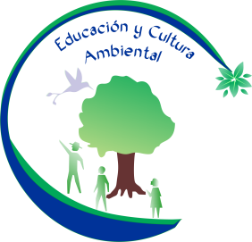
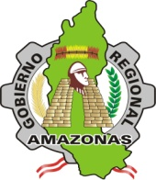
“Año del Centenario de Machu Pichu para el Mundo”
Proyecto: “Fortalecimiento de capacidades y Cultura Ambiental en las Provincias de Chachapoyas y Rodríguez de Mendoza en la Región Amazonas”
PROGRAMA
Fecha: 07 de Diciembre del 2011
HORARIO | ACCIÓN |  | RESPONSABLE
9.00- 9.30 am. | Registro de Participantes |  | Personal Proyecto
9.30 - 9.40 am. | Palabras de Bienvenida |  | Presidente Regional  José B. Arista Arbildo
9.40 - 9.45 am. | Presentación Mesa de Honor |  | Maestro de Ceremonia
9.45 - 9.50 am. | Homenaje a los símbolos patrios. | Himno Nacional | Maestro de Ceremonia
9.50 - 10.20 am. | Presentación de los alcances Gerencia de Recursos Naturales y Gestión del Medio Ambiente |  | Ing. Juan Moncada Alvites  Gerente de Recursos Naturales y Gestión del Medio Ambiente.
10.20-10.30 am. | Presentación Equipo de Trabajo del proyecto | Presentación Equipo de Trabajo del Proyecto – saludo y compromiso de cada uno de ellos. | Ing. Juan Moncada Alvites  Gerente de Recursos Naturales y Gestión del Medio Ambiente.
10.30-10.50 am | Exposición Proyecto “Fortalecimiento de Capacidades y Cultura Ambiental en las Provincias de Chachapoyas y Rodríguez de Mendoza” - colash fotos de intervenciones realizadas. |  | Ing. Luz Adelina Saavedra Rengifo.  Coordinadora del Proyecto
10.50-11.20 am | Rueda de Preguntas |  | Equipo de trabajo del proyecto.
11.20-11.30 am | Presentación Aula Virtual |  | Ing. Segundo Barsallo Bravo.
11.30 am | Lanzamiento Oficial del Proyecto y Brindis de Honor |  | Presidente Regional  José B. Arista Arbildo
Lugar: Auditorio Museo Étnico Religioso Santa Ana

